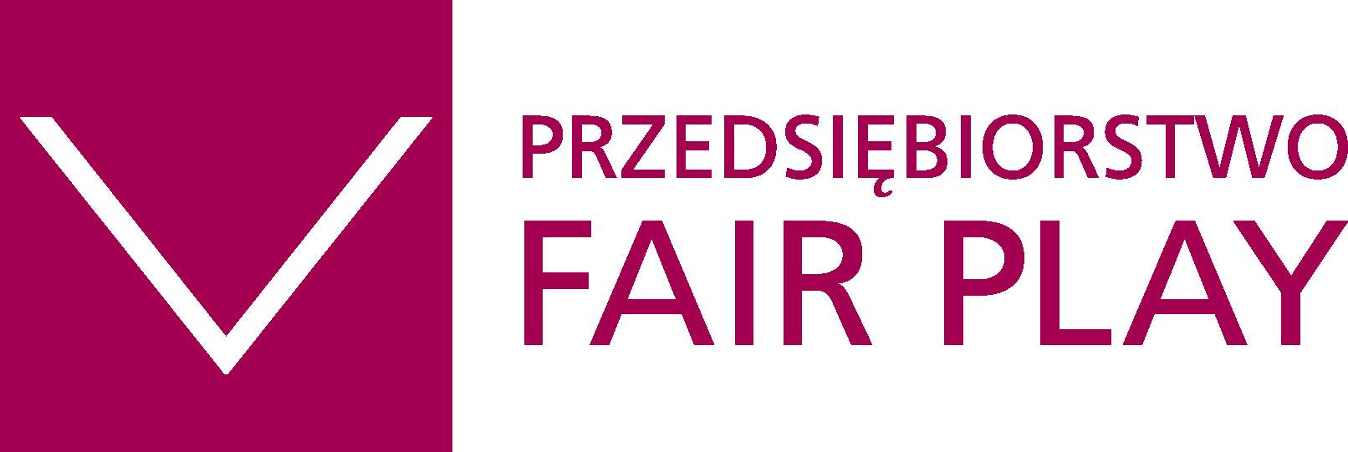

Dobiega końca VI edycja Programu Promocji Kultury Przedsiębiorczości „Przedsiębiorstwo Fair Play”. Program ten, promujący szeroko pojęte zasady etyki oraz rzetelności w biznesie w przeciągu sześciu lat zgromadził ponad 2500 uczestników, z czego do tej pory, ponad 1600 przedsiębiorstw uzyskało certyfikat rzetelności „Przedsiębiorstwo Fair Play”.

BEZCENNA RZETELNOŚĆ

Idea programu „Przedsiębiorstwo Fair Play” narodziła się w 1997 r., kiedy to Fundacja „Instytut Badań nad Demokracją i Przedsiębiorstwem Prywatnym” Krajowej Izby Gospodarczej wygrała konkurs Polskiej Fundacji Promocji i Rozwoju MSP (obecnie PARP) na realizację projektu popularyzującego rzetelność w biznesie. Program przyjął formułę otwartą dla wszystkich sektorów przedsiębiorstw. Przy realizacji programu współpracują instytucje wspierania i promocji biznesu, organizacje pracodawców oraz kluby i stowarzyszenia przedsiębiorców w całym kraju.
Program „Przedsiębiorstwo Fair Play” jest inicjatywą stworzoną dla firm starających się nadać jak największy rozgłos swemu przedsiębiorstwu, podnieść jego rangę a także gotowych poddać się weryfikacji aby potwierdzić, że ich działalność opiera się przede wszystkim na zasadach fair play. Celem programu jest szeroko pojęta promocja etyki w działalności gospodarczej, a także promowanie polskich przedsiębiorstw na rynku krajowym i rynkach zagranicznych.
Tytuł i certyfikat „Przedsiębiorstwo Fair Play” jest potwierdzeniem wiarygodności firmy, rekomendacją Krajowej Izby Gospodarczej. Ułatwia on kontakty handlowe, negocjacje z partnerami, kontakty z bankami i urzędami skarbowymi. Jest efektem działań firmy, polegających na kształtowaniu i promowaniu wśród pracowników, klientów i kontrahentów postawy pro etycznej. Program „Przedsiębiorstwo Fair Play”, jako jedyny poddaje weryfikacji całokształt działań firmy, zarówno relacje wewnątrz firmy jak i na zewnątrz - to decyduje o wyjątkowości tytułu „Przedsiębiorstwo Fair Play”.
„Przedsiębiorstwo Fair Play” to firma uczciwa w kontaktach zarówno z klientami, kontrahentami, pracownikami, wspólnikami, jak i władzą lokalną i państwową. Firma, która wywiązuje się ze wszystkich swoich zobowiązań, która jest fair wobec społeczności lokalnej, czyli środowiska, w którym funkcjonuje. Tytuł sprawia, że firmy, które przez wiele lat stosują i promują etykę w swej działalności gospodarczej, uzyskują nie tylko certyfikat rzetelności i możliwość legitymowania się logo programu, ale także wzmacniają wizerunek swojej firmy i zwiększają zaufanie klientów i kontrahentów.
Przedsiębiorstwa Fair Play są w pełni świadome tego, że aby zaistnieć zarówno na polskich, jak i zagranicznych rynkach muszą obok innych działań prowadzić szeroko rozumianą promocję i certyfikację swych firm oraz produktów. Udowadniają, że również w biznesie istnieją zasady etyczne, uczciwość i tzw. dobre praktyki.

„Takie tytuły jak „Przedsiębiorstwo Fair Play” niosą za sobą cenną informację dla kontrahentów zagranicznych. Tego rodzaju inicjatywy gospodarczo-społeczne grupują najlepsze firmy(...)” Pan Bogusław Łatka, Prezes Zarządu OPTIMUS IC S.A.
„W programie badany jest całokształt działań przedsiębiorstwa a nie tylko wielkość produkcji. Dlatego zdobycie tytułu ma dla nas tak duże znaczenie.„ Pani Elżbieta Strociak, Dział Marketingu, TOR-PAL
„Tytuł i certyfikat pomaga nam w kontaktach handlowych. Dzięki niemu budzimy zaufanie kontrahentów” Pan Karol Humiński, właściciel KAMPOL
„Posiadanie certyfikatu „Fair Play”daje nam przewagę bo oznacza, że firma jest w porządku w każdym calu, zarówno wobec pracowników, jak i dostawców czy kupujących usługi” Pan Ireneusz Szwed, Prezes Zarządu, Chroszczeńskie Przedsiębiorstwo Gospodarki Komunalnej
„Tytuł „Przedsiębiorstwo Fair Play” daje nam ogromny prestiż i podnosi rangę naszej firmy. Ma ogromne znaczenie przy wszelkiego rodzaju przetargach. Posiadane przez firmę certyfikaty są punktowane i mają ogromne znaczenie przy wyborze firmy.” Pani Jolanta Wojtkowiak, JacoM Sp. z o.o.
„Tytuł jest dla nas ogromnym wyróżnieniem, potwierdzeniem tego, że prowadzimy „uczciwą grę”. Ma to również przełożenie na kontakty z kontrahentami. Im poważniejszy jest klient tym bardziej docenia nasz tytuł „Przedsiębiorstwo Fair Play”. Pan Zbigniew Wiśniewski, Prezes, PZM WIMET Sp.J.

Szczegółowe informacje dotyczące Programu „Przedsiębiorstwo Fair Play uzyskacie Państwo na stronach internetowych www.fairplay.pl lub w biurze Programu ul. Trębacka 4, 00-074 Warszawa, tel. (22) 630 98 01-04, e-mail: pbednarz@fairplay.pl

